




Муниципальное
общеобразовательное автономное
учреждение
«Средняя общеобразовательная
школа №24 г.Орска»

Юридический и фактический адрес
учреждения:
462422, г. Орск, Оренбургская область, ул. Коммунистов-Большевиков, 1
Режим работы учреждения:
Пятидневная рабочая неделя.
Рабочие дни: понедельник – пятница.
Выходные дни - суббота, воскресенье и праздничные дни, установленные законодательством Российской Федерации.
Руководитель учреждения:
Ращупкин
Вячеслав Александрович
Телефон:
(8-3537) 26-64-36 ; 26-66-68
Электронный адрес:
school24-orsk@yandex.ru



Миссия ОО: создание условий для устойчивого развития школы, обеспечивающих качественное образование для каждого обучающегося, становление здоровой, высоконравственной личности, стремящейся к самосовершенствованию и самореализации в социуме.
Услуги, оказываемые учреждением:
- образовательные услуги,
- услуги по присмотру и уходу детей в возрасте от 3 лет до прекращения образовательных отношений.

Проектная мощность: 994 мест, списочный состав детей в учреждении – 994 обучающихся.

Распределение классов по уровням образования (44 класса):
- НОО – 20 классов;
- ООО – 22 класса;
- СОО – 2 класса

Состав педагогических кадров:
- администрация (6 человек),
- учителя (34 человека),
- педагог-организатор ОБЖ (1 человек)
- старший вожатый (1 человек)
- социальный педагог (1 человек)
- педагог-психолог (1 человек)

Уровень квалификации педагогических кадров:
- Доля педагогов с высшим профессиональным образованием – 57%;
- Доля педагогов со средним профессиональным образованием – 43%.
- Доля педагогов с высшей и первой квалификационными категориями – 86%

Материально – техническое обеспечение.
Учреждение 1936 года застройки, состояние здания и помещений удовлетворительное.

Материально – техническая оснащенность материалами и оборудованием составляет 100%. Группы оснащены интерактивными мониторами, оргтехникой, компьютерами, дидактическими материалами, наглядными пособиями для обучения, воспитания.

Перспективы деятельности и развития организации:

- Организация образовательного пространства школы, расширяющего возможности развития разных по способностям и возможностям обучающихся на всех уровнях образования.
- Проведение ремонтно-профилактических работ в соответствии с санитарными и техническими требованиями по созданию безопасных условий пребывания для обучающихся и работников ОО.
- Строительство дополнительного корпуса школы.

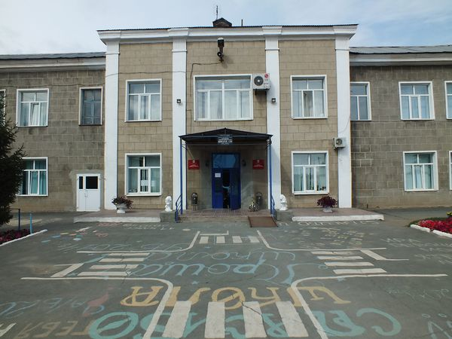
Рисунок 1

